**行业关注：运力供应过剩 海运压力犹存**

2014年全球经济低迷，各国经济复苏程度相差较大，多数发达国家依旧处于疲软态势，受此影响，大宗商品贸易萎缩，整体需求偏弱，干散货海运贸易量增长较缓。据克拉克森预计，2014年全球干散货海运量为45.02亿吨，同比增长4.5%；预计2015年也将难有明显突破。

**一、国际干散货海运需求低迷难改**

**铁矿石竞争加剧 海岬型船市场更要关注远程需求**

　　世界钢铁协会预计，2014年全球粗钢表观消费量15.23亿吨，同比增长3.3%，略高于2013年增幅。全球铁矿石海运量稳中有涨，克拉克森预计，2014年全球铁矿石海运量为13.07亿吨，同比增长10%，高于上年增速。

　　澳洲、巴西铁矿石产量不断增加，继2014年四大矿山集中扩产之后，2015年继续扩张，预计明年巴西、澳洲新增铁矿石供应量1.3亿吨左右。受价格持续低位影响，非主流矿山成本受到冲击，减产不在少数。考虑到高成本矿山对成本的调节以及明年铁矿石价格突破更低位等因素，预计明年非主流减少在5000万吨左右，预计2015年国外新增铁矿石产量也有8000万吨左右。

|  |  |  |  |  |  |
| --- | --- | --- | --- | --- | --- |
|  | 2014 | 2015E | 2016E | 品种 | 备注 |
| 力拓 | 2500 | 2500 | 3000 | 粉块 | 2000万挖潜产能，3个1000万的新矿区 |
| BHP | 3000 | 3000 | 1000 | 粉块 | 西澳项目 |
| FMG | 3000 | 2000 | 1000 | 粗粉 | 国王矿 |
| 中信泰富 | 400 | 1000 | 500 | 造球精粉 | 2015年6条线达产 |
| Roll Hill | - | 800 | 3000 | 粉块 | 2017年达产5500万吨 |
| Vale | 2000 | 2500 | 3500 | 粗粉，球团 | 南部粉、卡粉 |
| CSN | 500 | 300 | 600 | 粗粉 |  |
| 英美资源 | 500 | 1500 | 1500 | 造球精粉 | 巴西Minas-Rio铁矿项目 |
| Samarco | 440 | 400 | 300 | 球团 | 新矿山开采 |
| 卡拉拉 | 750 | 800 | 400 | 造球精粉 | 逐渐达产 |

　　随着澳洲、巴西的增产，市场份额竞争也越来越激烈。澳洲由于运距、开采、物流成本等优势，正在不断挤压巴西铁矿石的份额。

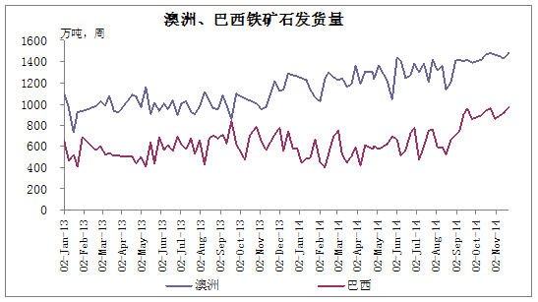

再从铁矿石进口方面来看，在2001年，澳洲、巴西的进口份额基本持平，维持在33%-35%，印度的进口份额更是反超巴西，但金融危机后，其他国家的进口份额逐步被挤压，印度由于政策影响大幅减少，巴西、澳洲的进口份额呈现大幅增长，同时，从澳洲进口铁矿的量也开始占据巴西铁矿石的份额，2013年6月巴西进口量份额降至13%左右的低位，虽后期有所上升，但也只有16-21%。澳矿的进口份额不断攀升，截止2014年10月份其份额达到62%左右，巴西矿、澳矿的份额达到83%。随着巴西、澳洲矿山产量的释放，非主流国家份额的下滑，预计2015年，巴西、澳洲铁矿石所占比重将进一步增大。

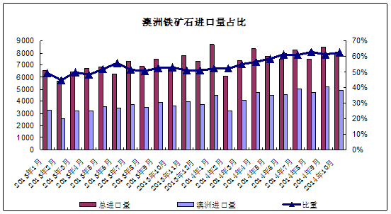

基于此背景，为了降低运输成本，使价格相较澳洲更有竞争力，同时减少运输途中所产生的排放，淡水河谷将40万吨级超大型矿砂船队引入市场，并联合世界各地船东组建了40万吨级超大型矿砂船VALEMAX船队，试图以规模优势缩小与对手的运价差。

　　我国粗钢产量高企是全球铁矿石海运量的主要支柱，澳矿在竞争中有着明显优势，但澳大利亚与中国间运输距离短，且市场份额不断扩大，并不利于海岬型散货船市场。对于海岬型船来说，远程运输缺乏支撑，淡水河谷作为巴西第一大矿商，其有Valemax船队，还有菲律宾、马来西来的中转及辅助物流配送中心坐镇，并且与国内航运巨头签订长期合作协议，海岬型船基本面能否改善很大程度上仍取决于淡水河谷在现货市场的租船量。若巴西市场海岬型船需求清淡，运力或将集中向太平洋市场，导致运力过剩集中，这也将直接影响澳矿的运输以及运价。

　　今年10月2日Valemax直靠青岛董家口港，且并无以往政策及舆论压力。11月23日江苏省政府代表团与巴西与淡水河谷高层会面，就连云港与淡水河谷的多项合作进行了商谈，希望双方加快推进连云港至巴西散货航线和在连云港建立铁矿石现货交易市场等合作事项。随着淡水河谷与中国各方业务合作的逐步开展和深入，且中国不少港口已经具备了大船的停靠能力，未来Valemax的直靠或将增多，如果全部正式直靠中国港口，据了解，预计运力大概在5000-6000万吨/年。将直接影响海岬型船的需求。

**中国因素 进口煤增量受抑制**

　　全球煤炭市场供大于求，煤炭海运量增幅进入平稳增长阶段。克拉克森预计，2014年全球煤炭海运量12.36亿吨，同比增长4.8%。

　　印度、日本煤炭进口大增。由于印度国内偏低的煤炭产量、电企巨大煤炭需求和较为低廉的国际煤炭价格等因素，印度煤炭大幅增长，截止2014年9月，印度煤炭进口量为1600万吨，同比去年增长19%。另有数据显示，由于印度电力需求和燃煤电厂增加，印度对动力煤的需求仍保持坚挺，澳大利亚资源和能源部(BREE)预计2014年印度进口动力煤1.35亿吨，增长4%。由于国际煤炭价格较低，日本对动力煤较为依赖，8月份日本进口动力煤维持高位在1048万吨，同比增长10%。

　　中国海关统计，2014年10月份我国煤及褐煤进口量为2,013万吨，1-10月为24,299万吨。与去年同期相减少7.7%。国内经济增速缓慢、国内需求不振、煤价处于低位，国内外煤价价差缩减、国内水电等供应的增加以及环保政策的压力等因素，中国煤炭进口增速明显下滑。同时，国家出台一系列政策利好于国内煤炭行业，财政部决定自2014年10月15日起，取消无烟煤、炼焦煤、炼焦煤以外的其他烟煤、其他煤、煤球等燃料的零进口暂定税率，分别恢复实施3%、3%、6%、5%的最惠国税率。另外，国家发改委就召开会议部署：2014年煤炭进口要减少5000万吨。中国进口煤将面临较大压力。

　　预计2015年煤炭市场供大于求的压力依然存在，社会库存高企以及下游需求不旺仍会伴随着国内煤炭市场，对煤炭价格上涨形成明显遏制。再加上我国采取增收进口煤关税和提高质量准入门槛等措施限制进口煤，中国因素将在一定时期内抑制着进口煤炭的增长，这或将抵消其它国家对进口煤炭的需求，从而影响着巴拿马型船的复苏。

**谷物产量增长明显 但需求相对较弱**

　　今年美国谷物产量将创下历史新高，其它竞争国谷物也同样丰产，同时进口国的谷物产量也有所提高，这就导致了全球谷物进出口市场出现萎缩，谷物贸易可能因为主要需求地的丰产而减少，谷物的运输并未如预期般大好。

　　有数据显示，预计2014年大豆海运量将为1.11亿吨，同比增长7.8%，尽管大豆海运运距长，但大豆海运量仅占煤炭海运量的不到十分之一；另外，粮食海运贸易量增幅虽有所上调，但由于其海运量仅为煤炭海运量的三成，对巴拿马型船运力的消耗作用相对有限。

　　据联合国粮农组织（FAO）报告显示，全球谷物产量连续两年丰产，导致全球谷物期末库存增至15年来的最高水平。全球粗粮期末库存将增至2.483亿吨的最高水平。由于供应量的增长，谷物价格的走低，同时也显示了整体需求的疲弱，需求的增长不及供应的增长局面将延续。

**铝土矿、镍矿等贸易量难升 运输需求保持低迷**

　　2014年印尼禁止原矿出口使其镍矿和铝土矿贸易量受到负面影响，据克拉克森预计，2014年全球铝土矿海运量为1.1亿吨，同比下滑21%。镍矿海运量为6200万吨，同比下滑23%。此外，印尼政府计划提高煤炭开采税也同样抑制着运输需求。虽然，超灵便型船可承运的货品相对较多，但铝土矿和镍矿货量的大幅下降，煤炭船运需求前景的不明朗，再加上粮食海运量处于低位，对于持续增长的超灵便型船运力来说，供需失衡态势依旧延续。

**二、全球干散货运力过剩局面持续**

**整体运力将呈现稳步增长 压力犹存**

　　据数据显示，截至9月底，全球干散货船舶数量达10278艘，船队总运力约为7.49亿载重吨，同比增长4.9%。其中，海岬型船共计船舶数量1621艘,总运力约为3.04亿载重吨，同比增长4.3%；巴拿马型船共计船舶数量2443艘，总运力约为1.93亿载重吨，同比增长6.7%;超灵便型船共计船舶数量3094艘，总运力约为1.64亿载重吨，同比增长6.0%;小灵便型船共计船舶数量3120艘，总运力约为0.89亿载重吨，同比增长1.5%。从以上数据来看，巴拿马型船和超灵便型船运力增速高于总运力的增速，过剩压力不断加大；海岬型船略低于总运力增速，呈现平稳增长态势。另有据数据显示，2013年底干散货船队总规模为7.17亿载重吨，较2012年底同比上涨6%。预计2014年船队总运力增长将在5.4%，略低于去年6%的增长，稳步增长或将延续至2015年。

**新、老交替 船舶正处于转型期**

　　2014年新签订单下滑，有数据显示，1-9月全球干散货船新签订单艘数约为620艘，同比下降16.6%，新签订单量约为5430万载重吨，同比降7.7%；分船型来看，1-9月，海岬型船新新签订单艘数约为125艘，同比降8.9%，新签订单量约为2500万载重吨，同比降1.2%；巴拿马型船新签订单个数与去年基本持平，但新签订单量却同比上涨2.2%；超灵便型船新签订单个数同比降14.5%，新签订单量同比降15%；可看出，随着港口的不断完善，船舶也顺应发展，今年新签订单中新型船增多，载重吨有所增加。预计2015年新型船舶将更多的取代传统船型。

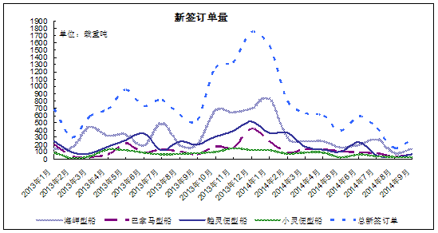

**交付量低 推迟交付有待提升**

　　交付情况有所下降，有数据显示，2014年1-9月全球干散货船交付情况不理想，交付量约为3950万载重吨，同比下降19.3%，其中9月干散货船交付量为546万载重吨，若按70%的交付率，预计全年交付干散货运力约为4600万载重吨。具体分船型来看，海岬船交付量同比降14.9%，巴拿马型船交付量同比降24.8%，超灵便型船交付量同比下降21.6%。2014年干散货船未出现集中交付态势，2015年或将面临较大的交付压力。

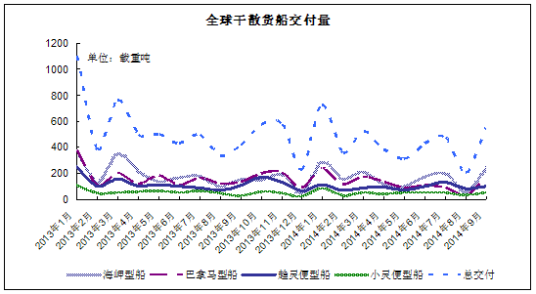

**船舶拆解低位徘徊**

　　有数据显示，2014年1-9月全球干散货船拆解量约为1160万载重吨，同比下降36.8%，占现有运力的1.6%，新船交付的29.5%，拆解运力对现有运力的影响甚微。其中，1-9月巴拿马型船拆解量较高约为260万载重吨，同比增长17%，但仅占现有巴拿马型船队运力的1.5%，新船交付的23.1%，虽然其拆解量有所增加，但对整体运力来讲依旧很低，占总拆解运力的22.4%，处于相对低位水平。海岬型船拆解量约为360万载重吨，同比下降42%，占总拆解运力的31.2%；超灵便型船拆解量同比下降43.5%，占总拆解运力的21.6%。从图中可看出，拆解量目前正处于下降态势，预计未来船舶拆船量仍将处于偏低水平。

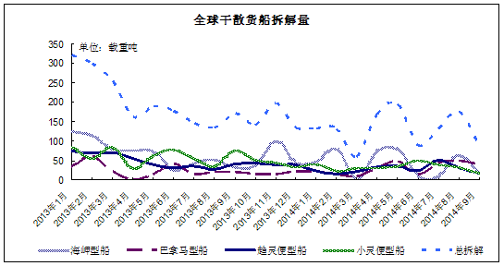

　在经济大环境萎靡的影响下，干散货船在新签订单、交付量有所下滑的同时，船舶拆解量也呈下降态势且处于低位水平，导致整体运力过剩局面难改。2014年新船交付步伐走缓，新船推迟交付，或将增加2015年运力集中交付的可能。后市运力过剩的矛盾依旧难以化解。

　　除以上供需形式外，未见明显复苏的经济形式对国际干散货运市场仍有抑制。支撑国际干散货运市场的经济形式没有出现根本的转变，国际货币基金组织（IMF）对明年的全球经济预期仍不乐观，将2015年全球经济增速预期由前值4.0%下调至3.8%，发达经济体潜在增速在下滑，2015年增长速度则恐怕仅有2.3%。其中，对德国、意大利、日本和巴西增长预期的下调程度最大。欧元区在2015年陷入通缩困境的概率为30%左右，陷入衰退的概率接近40%。同时，中国的经济形式也是影响着国际海运市场的重要变量之一，产能过剩和信贷问题，也都或将制约着中国经济的走向。基于此种形式下，预计国际干散货运市场需求增长将面临较大挑战和风险。

　　综合来看，2014年预计全球干散货运力增长约5.4%左右，需求增幅在4.5%左右，供需过剩局面依旧。国内、外经济形式仍不容乐观，这将对全球干散货运需求的拉动较为有限。预计国际干散货运市场仍在低迷中摸索前行。（矿石部 柳丹阳）